СОСТАВИЛ: | УТВЕРЖДАЮ:
Начальник участка «${ush}» | Главный инженер ПР
__________________Фамилия И.О. | __________________ Фамилия И.О.
«_____»_________________20___г. | «_____»_______________20___г.

Паспорт крепления № ${nomer}
${name}
Горизонт ${gorizont} м |  |  | Участок «${ush1}»
Привязка выработки | ${privazka}
Длина выработки | ${dlina} м
Сечение выработки |  | ${sehen} м²
- Расположение горной выработки:
в плане
${plan}

в разрезе
${poper}

- Обоснование способов крепления, вида и конструкции крепи
Выбор формы сечения выработки и крепи определяется в соответствии с «Технологической инструкцией (Регламентом) по выбору типов и параметров крепей горных выработок на подземном руднике месторождения Акжал» (АО «Уралмеханобр», 2026) по характеристике горного массива (геологическому классу устойчивости).
  - Геологическая характеристика горного массива
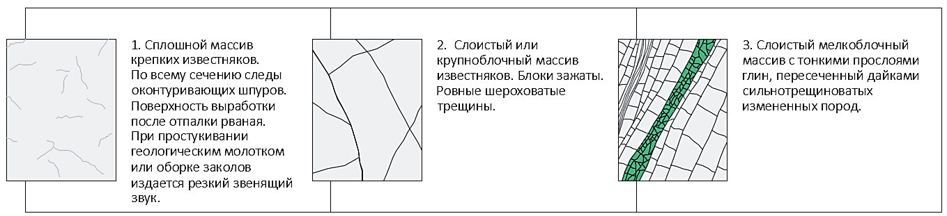
Значение интервала: ${interval} м
Класс устойчивости массива: «${kategorii}»
Характеристика горного массива:
${opisanie}
Участковый геолог | Главный геолог ПР
__________________Фамилия И.О. | ___________________ Фамилия И.О.
«_____»__________________20___г. | «_____»__________________20___г.

  - Конструкция и параметры крепи
Общий вид конструкции крепи
${obvid}

- Крепежные материалы и средства по их установке
  - Расчет потребности крепежных материалов
Выработка без крепления; крепежные материалы не используются.
  - Средства механизации по установке и возведению крепи
Выработка без крепления; средства механизации не применяются.
- Способ крепления выработки и последовательность производства работ
- Перед производством работ произвести контроль состава рудничной атмосферы на отсутствие ядовитых газов;
- Произвести простукивание кровлеоборочным ломиком кровли и боков выработки для выявления заколов; при необходимости обобрать заколы.
- Крепление выработки не производится.

- Совмещенная схема транспортирования горной массы и вентиляции
${sxema}

Начальник ПВС
__________________Фамилия И.О.
«_____»__________________20___г.

- Суточный график организации работ в забое (крепление выработки)
№ | Наименование процесса | Время, ч
№ | Наименование процесса | Смена I |  |  |  |  |  |  |  |  |  |  |  | Смена II
№ | Наименование процесса | 20 | 21 | 22 | 23 | 24 | 1 | 2 | 3 | 4 | 5 | 6 | 7 | 8 | 9 | 10 | 11 | 12 | 13 | 14 | 15 | 16 | 17 | 18 | 19
1 | Проветривание
2 | Приведение выработки в безопасное состояние
3 | Подготовка оборудования
4 | Уборка горной массы
5 | Бурение забоя, заряжание
6 | Взрывные работы
Все операции проходческого цикла допустимо смещать во времени, не нарушая их последовательности, кроме заряжания и взрывания забоя.
- Меры безопасности
- Способы и меры по безопасному производству работ, мероприятия по обеспечению контроля за производственными процессами и промышленной безопасностью, применять в соответствии с «Правилами обеспечения промышленной безопасности для опасных производственных объектов, ведущих горные и геологоразведочные работы» (Приказ Министра по инвестициям и развитию Республики Казахстан от 30 декабря 2014 года № 352);
- К работам по креплению допускаются только рабочие с полученным письменным нарядом с указанием места производства работ. Допуск рабочих осуществляет горный надзор смены;
- К отдельным видам работ допускаются только рабочие, имеющие соответствующие специальности;
- Все работы по креплению производить применяя СИЗ, предусмотренные для выполнения данных видов работ;
- Проветривание выработки при производстве работ осуществляется согласно паспорта проветривания и установки ВМП;
- Перед началом работ в тупиковом забое выполняется контроль состава рудничной атмосферы на отсутствие ядовитых газов с помощью соответствующих приборов. Все виды работ при достижении концентрации газов выше ПДК запрещены;
- Контроль за состоянием кровли и боков выработки осуществляется всеми рабочими в течение всей смены.
Лист ознакомления с паспортом крепления
№ | Профессия или должность | Фамилия И.О. | Дата | Подпись

